- Wykonaj witraż. Potrzebne będą materiały: bibuła w dowolnych kolorach, nożyczki, klej.

- Wytnij elementy i naklej na kartce według wzoru.
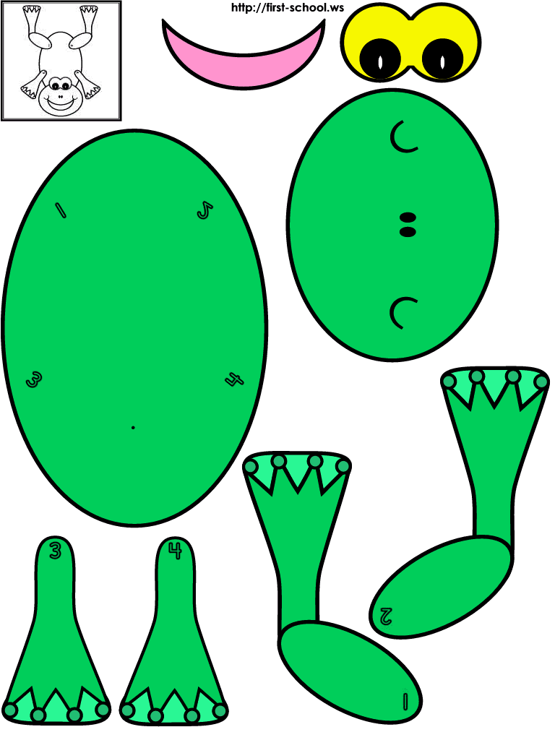

- Poprowadź ślimaka według wzoru rysując kredką. Pokoloruj ślimaki i listki.
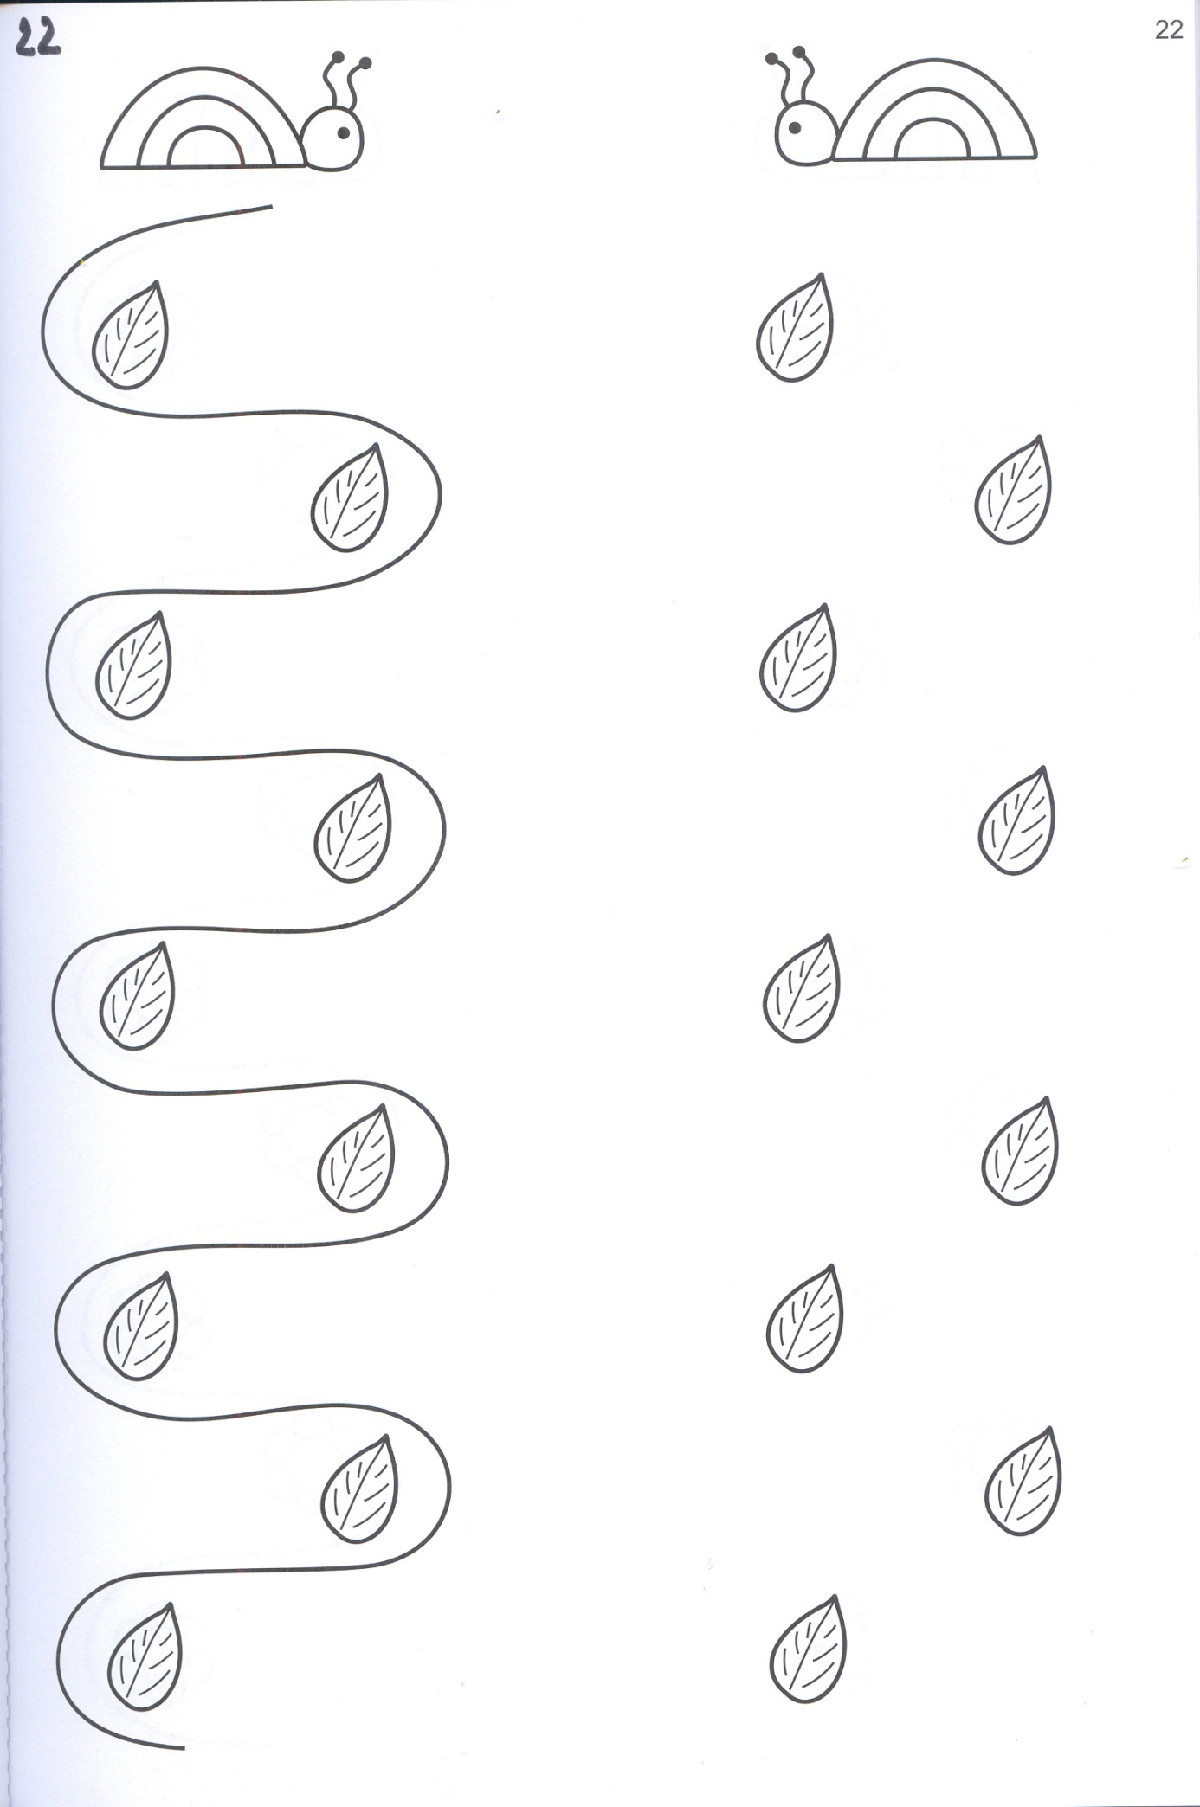
- Obejrzyj poniższy film, a dowiesz się jakie rośliny i zwierzęta możemy spotkać na łące.

Łąka - rośliny i zwierzęta, Edvard Grieg - Poranek
https://www.youtube.com/watch?v=bgmm4e9ARw4
Pozdrawiam Iwona Tawrell

